Presseinformation

Alle Größenklassen: Sieben neue Liebherr-Mobilbaukrane für Fröhlich Bau

⸺
Kranunternehmen aus Berlin bestellt MK 73-3.1, MK 88-4.1, MK 140-5.1 und MK 140
Wendiger und kompakter MK 73-3.1 prädestiniert für Einsätze in engen Innenstädten
Umweltverträgliche Maschinen dank Hybrid-Power-Konzept und HVO-Betankung
Für jeden Einsatz die passende Hebelösung von Liebherr: Das Unternehmen Fröhlich Bau Kran und Baustellenlogistik stockt seine Mobilbaukran-Flotte um weitere sieben Geräte auf. Die Großbestellung umfasst mit drei MK 73-3.1, zwei MK 88-4.1 und einem MK 140 beziehungsweise einem MK 140-5.1 alle Größenklassen der MK-Baureihe. Somit ist der Kranvermieter auch für künftige Einsätze im Raum Berlin und Brandenburg vielseitig aufgestellt.
Biberach/Riß (Deutschland), 4. Juli 2023 – Von Sanierungen über Fassaden- und Fensterbau bis hin zum Einbau von Klimaanlagen – Mobilbaukrane von Liebherr decken ein breites Spektrum an Hubarbeiten ab. Kurze Rüstzeiten, keine zusätzlichen Transporteinheiten, eine hohe Wendigkeit und gute Übersicht im Straßenverkehr machen die Geräte sehr mobil. Hinzu kommen die Vorteile von Liebherr-Turmdrehkranen, wie eine starke Leistungsfähigkeit bei hohen Reichweiten, schnelle und feinfühlige Antriebe, eine Kabine mit Sicht auf die Last sowie intelligente Assistenzsysteme.
Einsatz in urbanen Gebieten
Von diesen Vorteilen profitiert Fröhlich Bau vor allem bei Aufträgen in Berlin. Denn gerade in Metropolregionen gibt es viele Störkanten durch hohe Gebäude. Je näher der Kran am Gebäude positioniert werden kann, desto geringer fallen die Beeinträchtigung für den Straßenverkehr aus. MKs können problemlos direkt am Gebäude entfaltet werden und benötigen nur eine geringe Stellfläche. Die Abstützungen lassen sich variabel anpassen.
„Wir haben uns bewusst entschieden, neben dem MK 88-4.1 und dem MK 140-5.1 jetzt auch den wendigen MK 73-3.1 in unser Portfolio aufzunehmen. Der Dreiachser ist die passende Antwort für die Herausforderungen in urbanen Gebieten und kann Einsätze übernehmen, bei denen die beiden größeren Mobilbaukrane platztechnisch nicht geeignet sind“, sagt Geschäftsführer Rainer Fröhlich. „Außerdem bietet der MK 73-3.1 etwas mehr Flexibilität als größere Geräte, da sie schnell mit einfachen Genehmigungen und ohne Begleitfahrzeug zum Einsatzort gebracht werden können.” Sein Unternehmen ist langjähriger Liebherr-Kunde und setzt bereits erfolgreich auf zehn Mobilbaukrane der Liebherr-Werk Biberach GmbH, darunter den MK 88 und MK 140.
Starke Steilstellungen beim MK 73-3.1
Der MK 73-3.1 ist mit 13,80 Meter Gesamtlänge, einer Breite von 2,75 Meter und einer Höhe von vier Metern sehr kompakt. Und dennoch sind hohe Reichweiten und starke Traglasten möglich. Bei einer Auslegerlänge von 38,5 Meter hebt der Kran an der Spitze bis zu 2.000 Kilogramm. Die maximale Traglast beträgt sechs Tonnen. Mit „Trolley Plus“ lassen sich starke Steilstellungen (15,30 und 45 Grad) mit einer Hakenhöhe von bis zu 51 Meter und 1.850 Kilogramm Spitzentraglast realisieren. Für den Transport des Krans sind keine zusätzlichen Begleitfahrzeuge notwendig.
Zukunftsweisenden Hybrid-Power-Concept
Der MK 73-3.1 verfügt wie der vierachsige MK 88-4.1 und fünfachsige MK 140-5.1 über das ökologische Hybrid-Power-Concept. Dadurch kann der Kran auf der Baustelle ohne Emissionen arbeiten, wenn er ans Stromnetz angeschlossen ist. Sollte dies nicht möglich sein, sichert ein effizientes Dieselaggregat den autarken Betrieb. Zudem können die Taxikrane für einen umweltverträglichen Einsatz mit Hydrogenated Vegetable Oils (HVO) betankt werden.
Der MK 88-4.1 bietet eine maximale Traglast von acht Tonnen, eine Ausladung bis zu 45 Meter und eine Spitzentraglast von maximal 2.200 Kilogramm. Mit dem MK 140-5.1 ist eine Ausladung von bis zu 65 Meter und eine Spitzentraglast von 1.900 Kilogramm möglich. Die maximale Tragfähigkeit beläuft sich auf acht Tonnen. Der MK 140-5.1 verfügt als einziges Gerät der Baureihe über die Funktion „VarioJib“. Dadurch kann der Kran entweder im Laufkatzenbetrieb für eine hohe Umschlagleistung oder im Wippmodus für eine noch größere Reichweite betrieben werden.
Über Fröhlich Bau Kran und Baustellenlogistik
Fröhlich Bau Kran und Baustellenlogistik wurde im Jahr 2014 gegründet und verfügt über Standorte in Berlin und Leipzig. Der Kranpark umfasst Liebherr-Mobilkrane von 45 bis 700 Tonnen, Liebherr-Mobilbaukrane aller Größenklassen sowie eine Reihe an Raupen- und Turmdrehkranen. Neben der Vermietung von Hebelösungen zählen auch Schwertransportdienstleistungen zum Portfolio.
Über die Liebherr-Sparte Turmdrehkrane
Mehr als sieben Jahrzehnte Erfahrung machen Liebherr zum anerkannten Spezialisten für Hebetechnik auf Baustellen aller Art. Das Spektrum von Liebherr Tower Cranes umfasst ein umfangreiches Programm hochwertiger Turmdrehkrane, die weltweit eingesetzt werden. Dazu zählen Schnelleinsatz-, Obendreher-, Verstellausleger- und Spezialkrane sowie Mobilbaukrane. Neben den Produkten bietet Liebherr Tower Cranes ein breites Angebot an Dienstleistungen, die das Portfolio vervollständigen: Die Tower Crane Solutions, das Tower Crane Center und den Tower Crane Customer Service.
Über die Firmengruppe Liebherr
Die Firmengruppe Liebherr ist ein familiengeführtes Technologieunternehmen mit breit diversifiziertem Produktprogramm. Das Unternehmen zählt zu den größten Baumaschinenherstellern der Welt. Es bietet aber auch auf vielen anderen Gebieten hochwertige, nutzenorientierte Produkte und Dienstleistungen an. Die Firmengruppe umfasst heute über 140 Gesellschaften auf allen Kontinenten. In 2021 beschäftigte sie mehr als 49.000 Mitarbeiterinnen und Mitarbeiter und erwirtschaftete einen konsolidierten Gesamtumsatz von über 11,6 Milliarden Euro. Gegründet wurde Liebherr im Jahr 1949 im süddeutschen Kirchdorf an der Iller. Seither verfolgen die Mitarbeitenden das Ziel, ihre Kunden mit anspruchsvollen Lösungen zu überzeugen und zum technologischen Fortschritt beizutragen.
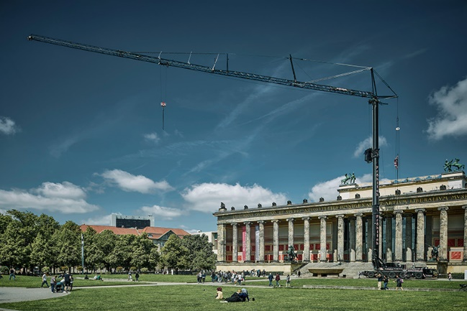
Bild

liebherr-mk-140-froehlich.jpg
In Berlin und Brandenburg im Einsatz: Der Fünfachser MK 140 von Fröhlich Bau Kran und Baustellenlogistik.

Kontakt
Daniel Häfele
Global Communication
Telefon: +49 7351 / 41 - 2330
E-Mail: daniel.haefele@liebherr.com
Veröffentlicht von
Liebherr-Werk Biberach GmbH
Biberach / Deutschland
www.liebherr.com

